
в

Администрация городского округа Пущино

П О С Т А Н О В Л Е Н И Е

07.08.2019 |  | № | 365-п

г. Пущино

┌ ┐
О временном прекращении движения автотранспорта
в городе Пущино на автомобильной дороге ул. Южная

Руководствуясь Федеральным законом Российской Федерации от 06.10.2003 № 131-ФЗ «Об общих принципах организации местного самоуправления в Российской Федерации», Федеральным законом Российской Федерации от 10.12.1995 № 196-ФЗ «О безопасности дорожного движения», Федеральным законом Российской Федерации от 07.02.2011 № 3-ФЗ «О полиции», Федеральным законом Российской Федерации от 08.11.2007 № 257-ФЗ «Об автомобильных дорогах и о дорожной деятельности в Российской Федерации и о внесении изменений в отдельные законодательные акты Российской Федерации», постановлением Правительства Российской Федерации от 23.10.1993 № 1090 «О правилах дорожного движения», постановлением Правительства Московской области от 11.03.2012 № 264/8 «Об утверждении Порядка осуществления временных ограничения или прекращения движения транспортных средств по автомобильным дорогам регионального или межмуниципального значения Московской области, а также по автомобильным дорогам местного значения на территории Московской области», на основании Устава городского округа Пущино Московской области, распоряжения Администрации городского округа Пущино от 23.07.2019 № 278-р «О проведении Фестиваля лыжероллерных дисциплин, посвященного Дню физкультурника», в целях обеспечения общественного порядка и безопасности дорожного движения при проведении мероприятий,

ПОСТАНОВЛЯЮ:

1. Временно прекратить движение автотранспорта 11 августа 2019 года в период с 09.00 до 15.00 часов на автомобильной дороге ул. Южная (на участке - от пересечения с улицей Грузовая до пересечения с ул. Институтская).
2. Муниципальному бюджетному учреждению «Благоустройство» городского округа Пущино Московской области (Якушева О.А.) установить до 10.08.2019 временные дорожные знаки согласно «Схемы организации дорожного движения на ул. Южная г. Пущино», согласно приложению к настоящему постановлению.
3. Отделу полиции «Пущинский» МУ МВД России «Серпуховское» (Цуркан Н.В.) временно прекратить дорожное движение согласно п. 1, п. 2 настоящего постановления при проведении массового мероприятия в целях создания необходимых условий для безопасного движения транспортных средств и пешеходов, а также обеспечить общественный порядок при проведении мероприятий.
4. Муниципальному бюджетному учреждению «Благоустройство» городского округа Пущино Московской области (Якушева О.А.) обеспечить выставление блокираторов 11.08.2019 согласно «Схемы организации дорожного движения на ул. Южная г. Пущино», согласно приложению к настоящему постановлению.
5. Отделу благоустройства, дорожного хозяйства и экологии Администрации городского округа Пущино (Суворкина А.И.) разработать и согласовать объездные маршруты движения транспорта общего пользования.
6. Общему отделу Администрации городского округа Пущино опубликовать настоящее постановление в еженедельной общественно-политической городской газете «Пущинская среда» и разместить на официальном сайте Администрации городского округа Пущино в сети Интернет.
7. Контроль за исполнением настоящего постановления возложить на заместителя руководителя Администрации Хорькова А.А.

И.о. руководителя Администрации А.С. Воробьев

Приложение к постановлению
Администрации городского округа Пущино
от 07.08.2019 № 365-п
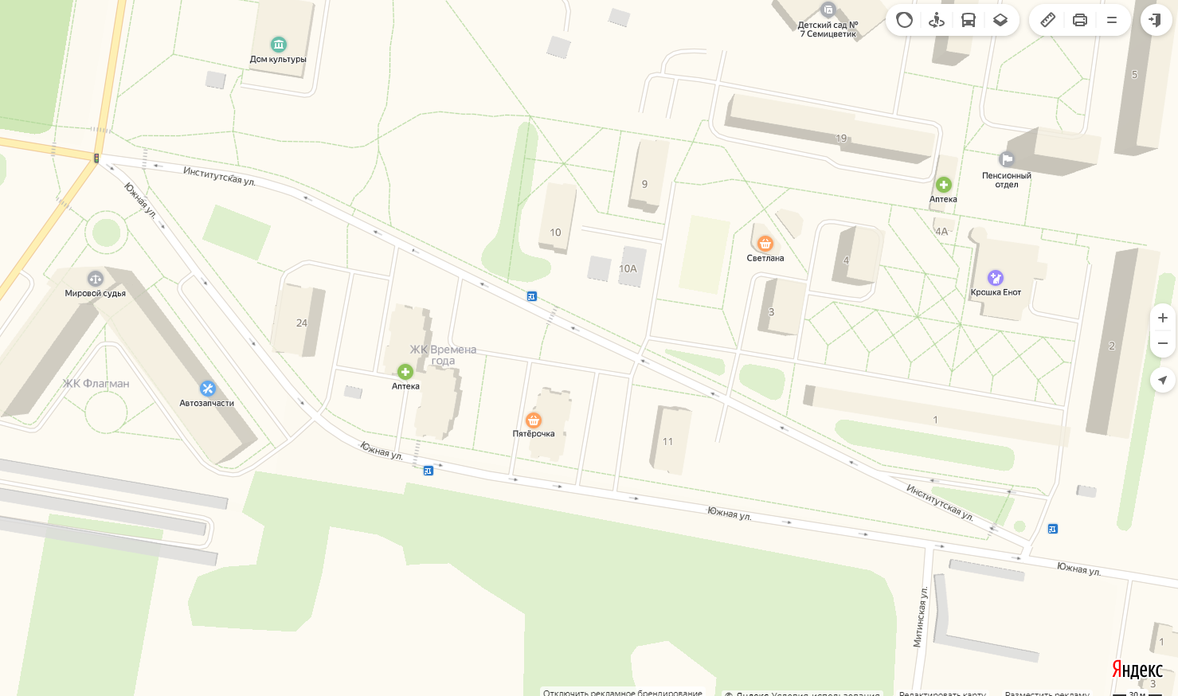
Схема организации дорожного движения на ул. Южная г. Пущино


















